Solr

Solr服务搭建

Solr的环境
Solr是java开发。
需要安装jdk。
安装环境Linux。
需要安装Tomcat。

搭建步骤
第一步：把solr 的压缩包上传到Linux系统
第二步：解压solr。
第三步：安装Tomcat，解压缩即可。
第四步：把solr部署到Tomcat下。
第五步：解压缩war包。启动Tomcat解压。
第六步：把/root/solr-4.10.3/example/lib/ext目录下的所有的jar包，添加到solr工程的WEB-INF/lib目录中：。
[root@localhost ext]# pwd
/root/solr-4.10.3/example/lib/ext
[root@localhost ext]# cp * /usr/local/solr/tomcat/webapps/solr/WEB-INF/lib/
第七步：创建一个solrhome。/example/solr目录就是一个solrhome。复制此目录到/usr/local/solr/solrhome
[root@localhost example]# cp -r solr /usr/local/solr/solrhome
第八步：关联solr及solrhome。需要修改solr工程的web.xml文件
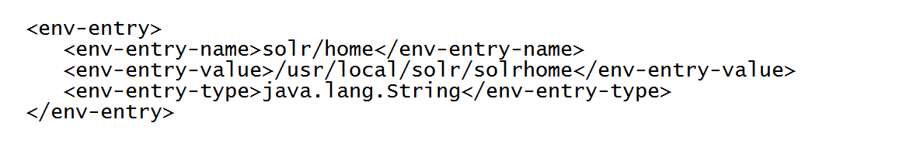

第九步：启动Tomcat
http://192.168.18.135:8080/solr/

配置业务域
schema.xml中定义
- 商品Id
- 商品标题
- 商品卖点
- 商品价格
- 商品图片
- 分类名称

创建对应的业务域。需要制定中文分析器。

创建步骤：
第一步：把中文分析器添加到工程中。
- 把IKAnalyzer2012FF_u1.jar添加到solr工程的lib目录下
- 把扩展词典、配置文件放到solr工程的WEB-INF/classes目录下。
第二步：配置一个FieldType，制定使用IKAnalyzer
修改schema.xml文件
修改Solr的schema.xml文件，添加FieldType：
<fieldType name="text_ik" class="solr.TextField">
<analyzer class="org.wltea.analyzer.lucene.IKAnalyzer"/>
</fieldType>

第三步：配置业务域，type制定使用自定义的FieldType。
设置业务系统Field
<field name="item_title" type="text_ik" indexed="true" stored="true"/>
<field name="item_sell_point" type="text_ik" indexed="true" stored="true"/>
<field name="item_price" type="long" indexed="true" stored="true"/>
<field name="item_image" type="string" indexed="false" stored="true" />
<field name="item_category_name" type="string" indexed="true" stored="true" />

<field name="item_keywords" type="text_ik" indexed="true" stored="false" multiValued="true"/>
<copyField source="item_title" dest="item_keywords"/>
<copyField source="item_sell_point" dest="item_keywords"/>
<copyField source="item_category_name" dest="item_keywords"/>

第四步：重启tomcat

